TP. HỒ CHÍ MINH, THÁNG 8 NĂM 2021
MÔ HÌNH KINH DOANH C2C

TIỂU LUẬN CUỐI KÌ HỌC PHẦN
THƯƠNG MẠI ĐIỆN TỬ VÀ ỨNG DỤNG

NGÀNH: CÔNG NGHỆ THÔNG TIN
TRÌNH ĐỘ ĐÀO TẠO: ĐẠI HỌC

TRẦN PHAN THANH LONG
MSSV: 3118410248
NGƯỜI HƯỚNG DẪN: GV HUỲNH THẮNG ĐƯỢC
NHÓM MÔN HỌC: 2

NHÓM MÔN THI: 841067_2005

ỦY BAN NHÂN DÂN TP. HỒ CHÍ MINH
TRƯỜNG ĐẠI HỌC SÀI GÒN

MỤC LỤC
1. Định nghĩa mô hình 1
2. Các mô hình doanh thu và ví dụ 1
3. Tiếp thị. 4
4. Các nguy cơ và vấn đề an toàn 7
5. Các chính sách và pháp luật liên quan 8
6. Xây dựng website thương mại điện tử 9
i. Các loại người dùng 9
ii. Chức năng của từng loại người dùng 9
iii. Sơ lược phương pháp xây dựng 10
TÀI LIỆU THAM KHẢO 13

Định nghĩa mô hình
Customer to customer (C2C) là một mô hình kinh doanh mà theo đó: khách hàng có thể giao dịch với nhau, được hình dung một cách đơn giản là một người tiêu dùng bán hàng hóa hoặc dịch vụ cho một người tiêu dùng khác. Việc mua bán này được tạo điều kiện bởi một bên thứ ba hỗ trợ giao dịch được diễn ra và nhận hoa hồng cho việc đưa các bên lại với nhau.
Đôi khi nhìn ở mặt thực tế một người có thể là một người bán trong nhiều giao dịch, nhưng nó được coi là giao dịch giữa người tiêu dùng với người tiêu dùng vì người bán đó không phải là một doanh nghiệp truyền thống.
Mục đích của thương mại điện tử mô hình C2C là cho phép một bên bán hàng trực tiếp cho người mua mà không cần chi một số tiền đáng kể để xây dựng và duy trì mặt tiền cửa hàng trực tuyến. Điều này cho phép người bán giữ được nhiều lợi nhuận hơn vì họ không tiêu tốn chi phí để tạo cơ sở vật chất như doanh với doanh nghiệp truyền thống.

Các mô hình doanh thu và ví dụ
Các nền tảng C2C có doanh thu thường xuyên từ phí được tính cho người bán dự trên mặt hàng mà họ kinh doanh, cùng với các loại phí không thường xuyên hơn như hỗ trợ tạo khuyến mãi, chiến dịch quảng cáo, hoặc tạo điều kiện thuận lợi cho các giao dịch thẻ tín dụng.
Có thể xếp các khoảng doanh thu trên vào các mô hình doanh cơ bản như sau:
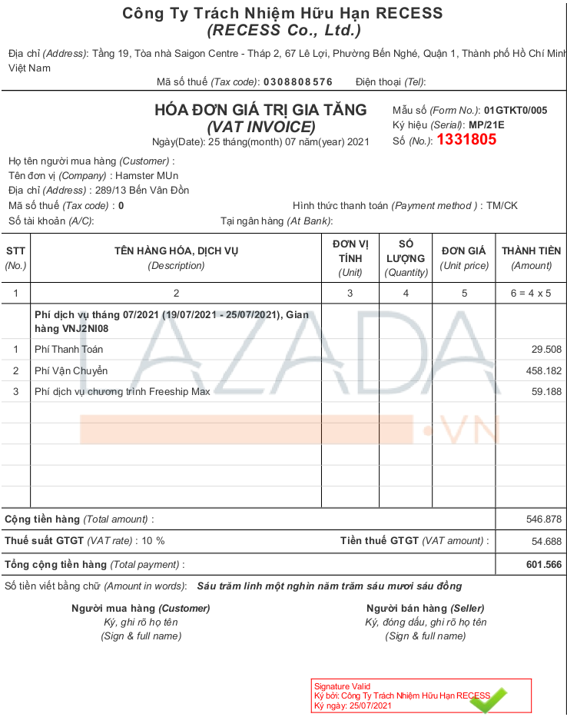
Hình 1. Hóa đơn điện tử đến người bán hàng trên nền tảng lazada đến từ cty TNHH RECESS.
- Mô hình doanh thu phí giao dịch (Transaction Fees Revenue Model)
Mô hình này tính phí mỗi khi giao dịch được thực hiện thông qua nền tảng của họ. Ví dụ: eBay tính phí người bán bất cứ khi nào một mặt hàng được bán; PayPal tính phí chuyển tiền cho người dùng, hay với lazada và cả shopee sẽ thu 2% tổng số doanh thu trên mỗi giao dịch được thực hiện trên các nền tảng này. Mặc dù phí có xu hướng tối thiểu không quá lớn, nhưng nếu mọi người thực hiện hàng nghìn giao dịch mỗi ngày, doanh thu có thể rất đáng kể! Vì thế người bán thường rất quan tâm đến con số be bé này, nhất là đối với các sản phẩm phân khúc vài nghìn đến vài chục ngìn vnđ thì con số 2% trên mỗi giao dịch là khá lớn khi so với doanh thu kiểu “kiến gắp lá về tổ” này.
- Mô hình doanh thu quảng cáo (Advertising-supported revenue model):
Mô hình doanh thu quảng cáo là khi các nền tảng phổ biến cho phép người khác quảng cáo với họ với một khoản phí. Các trang web truyền thông, chẳng hạn như tạp chí, báo và các kênh truyền hình cũng thường xuyên sử dụng mô hình này. Mặc dù họ có thể tính phí cố định cho quảng cáo, nhưng nhìn chung chi phí dựa trên trả cho mỗi lần nhấp chuột (PPC), là số lượng người nhấp vào quảng cáo. Nhưng chúng ta đang nói về eCommerce mà?! Vâng, khoảng 4,5 năm về trước chẳng ai liên tưởng được một khu chợ online thì sao lại có thể thu phí từ quảng cáo trong khi những khách tìm đến nhau và mua hàng mà. Hiện tại các nền tảng đã tìm ra những cách hợp lý để thu tiền về túi từ cả người mua và người bán, điển hình là khi các nhà bán hàng đăng ký gói Freeship Max của lazada, các sản phẩm sẽ được gắn một cái khung thể hiện rằng sản phẩm này có ưu đãi freeship cho người mua, và tiền chẳng mất đi đâu cả, số phí khách hàng được lợi sẽ do người bán chi trả, không chỉ vậy số tiền còn được tính dựa trên số lượng hiển thị sản phẩm đến khách hàng. Shopee còn có một cách khác sáng tạo hơn đó là “đấu thầu từ khóa”, có thể nói dễ hiểu các nhà bán hàng sẽ bỏ tiền ra để khiến kết quả tìm kiếm của khách hàng sẽ luôn dẫn đến sản phẩm của họ.
Các mô hình doanh thu khác:
- Bán hàng: các công ty tạo ra doanh thu từ việc bán sản phẩm hoặc dịch vụ trên trang web của họ.
- Phí đăng ký: khách hàng phải trả một số tiền cố định, thường là hàng tháng, để nhận được một số loại dịch vụ. Một ví dụ đơn giản là phí bạn phải trả cho nhà cung cấp dịch vụ truy cập Internet (các khoản thanh toán cố định hàng tháng).
- Phí liên kết: các công ty nhận được hoa hồng cho việc giới thiệu khách hàng đến các trang web nhất định.
- Lệ phí cấp giấy phép: một nguồn doanh thu khác là phí cấp phép, các sản phẩm phần mềm thường thu phí hằng năm hoặc hằng tháng như các IDE của Jetbrain, hoặc các phần mềm media của Adobe.

Tiếp thị.
Trước tiên chúng ta phải đồng ý với nhau rằng người bán và bên phát triển/duy trì nền tảng có cùng lợi ích từ việc sản phẩm trên nền tảng có được phổ biến đến người tiêu dùng hay không. Nói ra điều trên thì có vẻ như là một sự thật hiển nhiên, thế nhưng vẫn có những vấn đề riêng của mỗi bên trong câu chuyện marketing mà chúng ta cần nhắc tới trước khi một chiến dịch marketing diễn ra.
Về phía bên người duy trì nền tảng, mục đích chính của họ là kiếm được lợi nhuận từ việc thu hút được càng nhiều người tham gia càng tốt, thế nhưng họ sẽ không muốn nền tảng của mình chỉ đông vui nhộn nhịp trong những dịp họ đốt tiền cho những chiến dịch sale lớn, họ cần người dùng cảm thấy nền tảng này là lựa chọn đầu tiên khi nghĩ đến chuyện mua sắm. Điều này chỉ đạt được khi nhiều yếu tố được đáp ứng.
Một trong số các vấn đề mà nền tảng cần đảm bảo trước khi tổ chức một chiến dịch tiếp thị đó là cần đảm bảo chất lượng của sản phẩm hiển thị trên trang đầu, vì có muôn hình vạng trạng cách để đưa hình ảnh sản phẩm đến trước mặt người tiêu dùng, nhưng có một số nơi thu hút được nhiều người xem hơn thì được xem như là “mặt tiền” để đặt các sản phẩm tốt nhất với giá cạnh trạnh nhất. Thông thường nơi đặt sản phẩm được nền tảng quyết định còn việc sản phẩm nào được chọn thì sẽ là thỏa thuận từ của nền tảng và nhà bán hàng. Dù nói là thỏa thuận nhưng nền tảng thừa biết rằng họ cần đảm bảo rằng tất cả sản phẩm được chọn phải thật sự có tiềm năng đem về lợi nhuận. Đó là điều mà Lazada đã làm trong 2 năm đổ lại đây:
Lazada đã triển khai bộ phận chăm sóc nhà bán hàng tiềm năng - Virtual Key Account Management (VKAM) nhằm thực hiện công việc đúng như tên gọi của bộ phận này. Công việc của các nhân viên VKAM này trước những chiến dịch sale là gọi đến từng người tham giá bán hàng trao đổi về các sản phẩm được giảm giá và được đưa lên “mặt tiền” của nền tảng này. Công việc chi tiết như sau: Lazada sẽ đưa ra danh sách các sản phẩm tiềm năng cho chiến dịch, nhân viên VKAM sẽ gọi đến nhà bán hàng và trao đổi về các sản phẩm đã được gợi ý, tất cả sản phẩm này đều đã được đưa ra mức giá giảm tối thiểu nếu nhà bán hàng không thể chấp nhận được mức giá tối thiểu này thì sản phẩm sẽ không được duyệt tham gia trong chiến dịch này. Mục đích của nhân viên VKAM là tìm ra mức giá thấp nhất có thể cho sản phẩm đã được gợi ý, điều này giúp cho sản phẩm vừa là một sản phẩm tiềm năng (theo tiêu chí của nền tảng) vừa có được mức giá cạnh tranh và có thể thay đổi nhanh chóng trong từng chiến dịch, điều này giải thích vì sau mỗi mùa sale hằng tháng người tiêu dùng thường bỏ ra thời gian xem lại sản phẩm mình mua trong đợt sale trước liệu có mức giá tốt hơn trong mùa này hay không.
Phần trên cho thấy các nền tảng C2C luôn tìm cách để phát triển sức cạnh tranh của các sản phẩm trên nền tảng của họ so với những nền tảng khác, vậy điều gì ngăn nhóm sinh viên lớp thương mại điện tử có thể mở một cửa hàng online nho nhỏ và kinh doanh một cách thực thụ? Đó là nền tảng không quan tâm đến những sản phẩn không có tiềm năng thu hút khách hàng theo tiêu chí của họ. Tức là nếu có 10 cửa hàng kinh doanh cùng một sản phẩm, nền tảng sẽ chỉ quan tâm đến các cửa hàng bán sản phẩm đó với giá thấp nhất, có lượt mua nhiều nhất, số lượng cửa hàng kinh doanh cùng một sản phẩm có chăng chỉ có ý nghĩa với nền tảng là giúp giữ cho tình trạng độc quyền không bao giờ sảy ra.
Vậy nên sẽ luôn có những khoảng thời gian khi mà người bán phải tự mình xoay sở để đưa sản phẩm của mình nổi lên bề mặt của đại dương hàng hóa. Sẽ có những người bán hàng xoay sở thành công và đạt được ngưỡng đầu ra mong muốn bằng nhiều cách khác nhau. Nhưng cũng sẽ có những người phải dừng cuộc chơi ngay từ những ngày đầu vì nhiều lý do. Dù là bằng cách nào đi nữa, thì theo tôi xu hướng tích cực là khi người tiêu dùng tự nói với nhau rằng sản phẩm của họ tốt ra sao thay vì tin vào quảng cáo truyền thống.
Một trong những đối tượng giúp các sản phẩm thật sự được chú ý đó là “người tiêu dùng có ảnh hưởng”, nói một cách dễ hiểu nếu một người tiêu dùng có khả năng thu hút thêm khách hàng khác thì được xem là “người tiêu dùng có ảnh hưởng”. Đó có thể là một lời truyền miệng nhau, yếu tố này thì khó mà đưa ra một ví dụ rõ nét. Hoặc cũng có thể là một đánh giá tích cực sau khi mua sản phẩm.
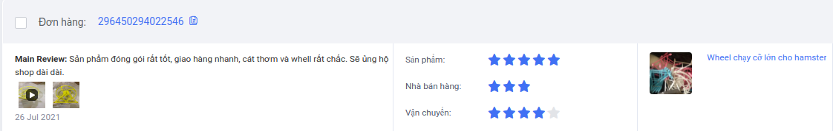
Hình 2: Đánh giá của khách hàng.


Hình 3: Đánh giá của khách hàng.
Thông thường có thể người bán chỉ quan tâm đến các đánh giá tích cực và không mong chờ một đánh giá tiêu cực dù chỉ một chút. Nhưng hãy nghĩ lại... người tiêu dùng đã không còn thích xem quảng trên tivi và chán ngấy việc nghe chính người bán luyên thuyên rằng sản phẩn của họ tốt thế nào. Người dùng đã không còn bị động trong việc tiếp nhận thông tin nữa. Một đánh giá giúp mô tả sản phẩm một cách chi tiết, thật tâm và đặt biệt không đến từ chính người bán là điều người mua thật sự trông ngóng (tất nhiên không bao gồm đánh giá theo chiều hướng “sản phẩm không có điểm nào tốt”).
Hầu hết câu chyện tôi vừa nêu đều xoay quanh các sân chơi được mở và có tổ chức, nhưng thương mại điện tử C2C không phải lúc cũng được tổ chức và quản lý rõ ràng bởi các tập đoàn lớn như vậy. Trường hợp một người không chuyên đăng sản phẩm của mình lên nền tảng xã hội để bán cho những người dùng khác cũng không phải ít. Đúng vậy tôi đang vói về social media marketing.
Social Media Marketing: Các thương hiệu, nhà xuất bản, nhà thầu và các doanh nghiệp đang phát triển đều khởi chạy các trang trên các mạng xã hội phổ biến nhất hiện nay để kết nối với khách hàng của họ và đăng nội dung mà khách hàng quan tâm. Thành công của người bán trên phương tiện truyền thông xã hội phụ thuộc vào việc sử dụng hình ảnh để thu hút sự chú ý và lưu lượng truy cập vào các trang sản phẩm.
Instagram là một nền tảng thích hợp cho các doanh nghiệp thương mại điện tử vì nó cho phép đăng ảnh sản phẩm sắc nét và mở rộng phạm vi tiếp cận sản phẩm ngoài trang mua hàng.
Một doanh nghiệp thương mại điện tử cũng không còn xa lạ với các bài đánh giá sản phẩm. Sử dụng Cửa hàng Facebook để chia sẻ lời khen ngợi sản phẩm là cách hoàn toàn phù hợp cho các doanh nghiệp đã thu hút đánh giá của khách hàng trên cửa hàng trực tuyến của họ.
Kết: có muôn vàn cách để đưa sản phẩm đến tầm mắt của người tiêu dùng, mọi thứ đang thay đổi rất nhanh một phương pháp tiếp thị được xem là hiệu quả đưa ra ngày hôm nay rất có thể sẽ trở nên cũ rích vào ngày mai. Vậy nên chỉ có một điều có thể chắc chắn đó là sự thích nghi và sáng tạo là điều tối cần thiết trong tiếp thị thương mại điện tử.

Các nguy cơ và vấn đề an toàn
Một số nguy cơ về bảo mật trong không gian mạng nơi mà thương mại điện tử tồn tại, tức mọi rủi rõ trên không gian mạng cũng có thể được xem là rủi ro của thương mại điện tử:
- Mã độc tống tiền ransomware
- Trộm cắp và sử dụng danh tính bị đánh cắp.
- Các công cụ kỹ thuật xã hội như lừa đảo qua tin nhắn, e-mail và nội dung web đang phát triển nhanh chóng.
- Thư rác hướng đến doanh nghiệp (bao gồm cả thư rác dựa trên hình ảnh) ngày càng gia tăng.
- Các cuộc tấn công vào các ứng dụng dành cho thiết bị di động đang gia tăng nhanh chóng.
Xác định rủi ro tiềm ẩn trong các hoạt động trên internet và thực hiện một số biện pháp giảm thiểu rủi ro là cần thiết. Như xác định rủi ro cùng với xác xuất xảy ra và tác động của chúng. Tìm kiếm giải pháp khả thi để tránh hoặc khắc phục. Thực hiện các giải pháp nhắm vào rủi ro có tác động lớn nhất và xác xuất xảy ra cao nhất. Theo dõi tìm hiểu đánh giá khả năng xảy ra rủi ro trong tương lai.

Các chính sách và pháp luật liên quan
Luật sở hữu trí tuệ: là một khái niệm pháp lý được bảo về bởi bằng sáng chế, bản quyền, nhãn hiệu và luật bí mật thương mại, nó nhắm đến bảo vệ tài sản có được từ công việc sáng tạo của một cá nhân, chẳng hạn như văn học, hoạt động nghệ thuật. Sở hữu trí tuệ có thể được xem là quyền sở hữu các tài sản vô hình, chẳng hạn như phát minh, ý tưởng và công việc sáng tạo nội dung.
Một trang web kinh doanh và đem lại doanh thu cho doanh nghiệp luôn phải đứng trước rủi ro bị sao chép giao diện và một số chức năng hoặc nội dung. Vì thế một số giải pháp để bảo vệ trang web được đưa ra như:
- Đăng ký nhãn hiệu
- Đăng ký tên miền (domain) thân thiện với người dùng và phản ánh sát với nhãn hiệu, tên doanh nghiệp.
- Suy nghĩ về việc cấp bằng sáng chế cho các giải pháp, sản phẩm trí tuệ.
- Đề phòng với việc tiết lộ bí mật kinh doanh, nhưng thông tin cho biết tiềm lực của doanh nghiệp như nhân sự, nhà thầu, máy chủ đặt hệ thống, nhà cung cấp internet.
Quyền riêng tư và dữ liệu cá nhân: khi nói đến các doanh nghiệp trực tuyến, quyền riêng tư là vấn đề chính cần quan tâm cho cả doanh nghiệp và khách hàng. Người tiêu dùng chia sẻ thông tin với các doanh nghiệp trực tuyến và họ mong muốn thông tin của họ được bảo mật. Chỉ cần một sai sót nhỏ và làm rò rỉ thông tin quý giá của khách hàng, bạn không chỉ mất đi khách hàng tiềm năng mà hình ảnh và uy tín của bạn sẽ trở thành một dấu chấm hỏi. Hơn nữa, bạn sẽ phải chịu các vấn đề pháp lý nghiêm trọng theo luật bảo mật của một số quốc gia.
Một số cách để tránh vấn đề pháp lý về bảo mật dữ liệu và quyền riêng tư:
- Giới hạn dữ liệu thu thập từ người dùng đủ để thực hiện giao dịch và đem lại lợi ích cho doanh nghiệp. Ngoài ra, không lưu trữ thông tin thẻ tín dụng.
- Đảm bảo rằng mã nguồn và hệ thống được lưu trữ trên một nền tảng an toàn.
- Mã hóa dữ liệu của bạn bằng cách sử dụng xác thực SSL để chúng không bị tấn công khi đang truyền.
- Backup dữ liệu định kì
- Một điều khác mà hầu hết mọi người bỏ lỡ là bảo mật dữ liệu vật lý. Một người thường không có khả năng hack cũng không phải làm gì nhiều khi họ có thể lấy cắp máy tính xách tay hoặc ổ cứng.

Xây dựng website thương mại điện tử

Các loại người dùng
- Người mua:
- Người bán: dù C2C mô tả sự ngang hàng trong giao dịch, nhưng cũng cần phải đảm bảo chất lượng hàng hóa, quản lý được hoạt động của người bán là cần thiết và để quản lý hiệu quả hơn, người muốn bán trên nền tảng cần phải đăng ký và sử dụng các công cụ dành riêng cho người bán được trang web cung cấp.
- Admin system: là người dùng thuộc về phía công ty phát triển, duy trì nền tảng.

Chức năng của từng loại người dùng
Người mua khi truy cập vào trang quản lý sẽ có các chức năng:
- Quản lý sản phẩm
- Quản lý đơn hàng
- Quản lý đánh giá
- Quản lý khuyến mãi
- Phân tích dữ liệu
- Sao kê tài khoản
- Quản lý thông tin gian hàng
Người mua khi truy cập vào trang chủ sẽ có các chức năng:
- Tìm kiếm, hiển thị, lọc sản phẩm
- Gợi ý sản phẩm
- Giỏ hàng
- Quản lý, theo dõi trạng thái đơn hàng
- Quản lý thông tin cá nhân
- Thanh toán trực tuyến, bằng thẻ
Admin system: vì trang web đóng vai trò như mặt bằng để người dùng trao đổi hàng hóa. Admin system cần được cấp quyền để truy cập đến một số đối tượng cần thiết trong hệ thống để đảm bảo mọi thứ vẫn hoạt động bình thường, xử lý gian lận, rủi ro phát sinh, một số đối tượng admin system có thể truy cập và thao tác như sản phẩm, đơn hàng, chương trình khuyến mãi.

Sơ lược phương pháp xây dựng
Nội dung này chỉ tập trung phát triển hệ thống giai đoạn đầu về mặt kỹ thuật nhằm tạo ra nền tảng thương mại điện tử C2C, không đi sâu vào cách thức tạo lợi nhuận từ khâu vận hành hệ thống.
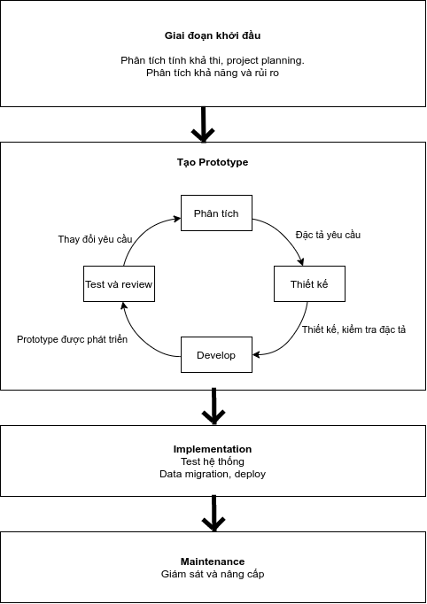
Các công việc chính cần làm theo trình tự:
- Tiền phát triển: cần đăng ký tên miền (domain) càng sớm càng tốt sau đó là chọn máy chủ để lưu trữ.
- Lập kế hoạch: đây là khâu phân tích và thiết kế chi tiết của trang web, bao gồm cả việc tạo prototype.
- Phát triển và test hệ thống.
- Deploy và publish trang web.
- Tiến hành tiếp thị, truyền thông.
- Vận hành, bảo trì, nâng cấp.

Phương pháp phát triển xoay quanh việc tạo prototype.
Bộ khung của ứng dụng được tạo ra không chứa toàn bộ chức năng của một hệ thống nhưng có thể cung cấp một bức tranh thông tin đầy đủ cho người dùng. Để họ có thể nhận xét về những chức năng đã làm cần phải sửa hay không, có muốn thêm chức năng mới hay không, bỏ đi những điểm không hợp lý.
Sự tương tác: các prototype được tạo ra nhanh chóng sau vài tuần giúp có được nhận xét đánh giá kịp thời.
Lấy người dùng làm trung tâm: người dùng có ảnh hưởng đến các giai đoạn phát triển như đặc tả yêu cầu, đánh giá prototype, thử nghiệm hệ thống.

Quy trình agile:
Các nguyên tắc của agile được gói gọn trong Tuyên ngôn Agile (http://agilemanifesto.org/), được đồng ý vào năm 2001 bởi những người ủng hộ các phương pháp phát triển nhanh trước đây:
- Các cá nhân và tương tác hơn quy trình và công cụ
- Phần mềm chạy tốt hơn là tài liệu đầy đủ
- Cộng tác với khách hàng hơn là đàm phán hợp đồng
- Phản hồi với thay đổi hơn là bám sát kế hoạch
Mục tiêu của quy trình agile là có thể tạo ra các bản phát hành ổn định thường xuyên hơn các phương pháp phát triển truyền thống, tức là chức năng mới sẽ được giới thiệu
thông qua một số bản release mỗi tháng thay vì một bản release lớn hơn sau một khoảng thời gian dài. Phương pháp này đôi khi được gọi là 'beta vĩnh viễn'. Một điểm khác biệt khác so với phát triển nhanh là sự nhấn mạnh vào giao tiếp mặt đối mặt để xác định các yêu cầu hơn là các đặc tả yêu cầu chi tiết.

Quan tâm đến mảng mobile:
Nếu đặt mình vào góc nhìn của người dùng, chúng ta phải đồng thuận rằng vai trò của mobile trong thương mại điện tử đã và sẽ tăng lên đáng kể. Đã có hàng triệu ứng dụng di động được tạo ra trong thời gian qua, và số lượng này đang tiếp tục tăng lên.
Mobile chiếm 34.5% tổng doanh số của thương điện tử con số trong năm 2017, và tăng lên 54% trong năm 2021 (theo https://www.bigcommerce.com/blog/mobile-commerce/#why-does-mobile-commerce-matter). Ngoài con số nói trên, chính chúng ta cũng đều thấy rằng nếu có thể đặt hàng qua ứng dụng trên di động một cách dễ dàng thì di động sẽ luôn được ưu tiên hơn web, không tính các developer, thì mọi người luôn bỏ thời gian quanh chiếc điện thoại nhỏ gọn nhiều hơn là cái máy tính có phần bất tiện. Vậy nên khi phát triển một nền tảng cần sự phổ biến, số lượng làm nên thành công như mô hình C2C thì mảng mobile phải được ưu ái đúng với vị trí mà nó xứng đáng có được.

TÀI LIỆU THAM KHẢO
- Dave Chaffey ,“Digital business and E-commerce management - strategy, implementation and practice 6th”
- Efraim Turban & Jon Outland...., “Electric Commerce 2018 9th Edition”
- Clarity Ventures, Updated for 2021: C2C eCommerce Marketplace Tips. [Online]. Avalable https://www.clarity-ventures.com/ecommerce/what-is-consumer-to-consumer-ecommerce
- Christine Geon, 6 Legal Issues Ecommerce Businesses Have to Deal With. [Online]. Available https://www.ecomcrew.com/legal-issues
- Christina Pericone, Everything You Need to Know About Ecommerce Marketing. [Online]. Available https://blog.hubspot.com/marketing/ecommerce-marketing

